Как проголосовать за инициативу Российского профсоюза железнодорожников и транспортных строителей о не включении в минимальный размер оплаты труда компенсационных и стимулирующих выплат на сайте Российской общественной инициативы?
Если у вас уже имеется подтверждённая учётная запись на портале государственных услуг Российской Федерации www.gosuslugi.ru (далее – портал госуслуг), то сделать это очень просто.
- Вам потребуется войти на сайт Российской общественной инициативы www.roi.ru (далее – сайт РОИ), нажав кнопку "Вход" в правом верхнем углу сайта.
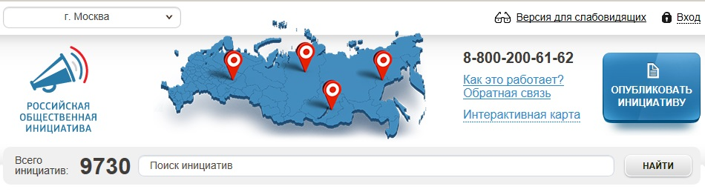
- Перейдя таким образом на страницу авторизации портала госуслуг, вам будет предложено войти туда под своей учётной записью, введя логин (номер телефона или адрес электронной почты) и пароль.
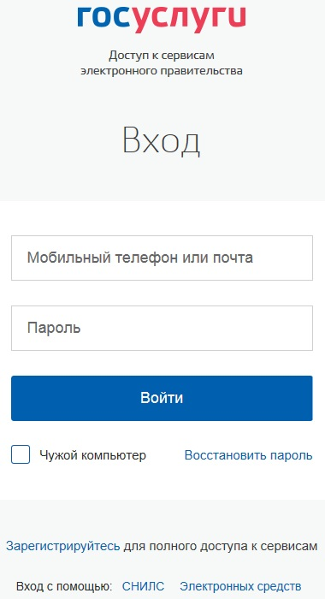
- Если ранее вы не указали или не подтвердили в своём аккаунте на портале госуслуг адрес электронной почты, то перед голосованием на сайте РОИ вам необходимо это сделать, так как уведомления об успешно оставленных вами подписях под инициативами будут приходить именно туда. В противном случае на сайте отобразится ошибка входа.
Если адрес вашей электронной почты указан и подтверждён, вам нужно лишь перейти на страницу инициативы № 77Ф32499 "Не включать в минимальный размер оплаты труда (МРОТ) компенсационные и стимулирующие выплаты" и поставить "+" (проголосовать за решение) под её описанием в самом низу страницы.
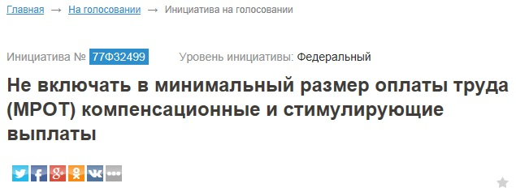
↓

↓
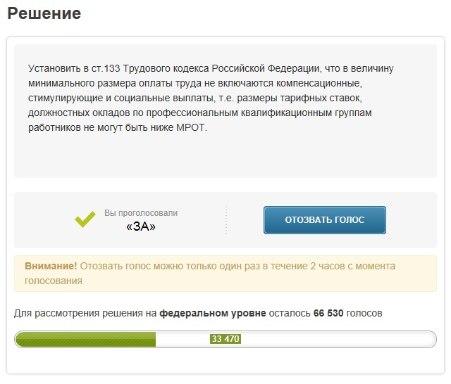
После этого на адрес вашей электронной почты должно прийти уведомление об успешно учтённом голосе.
Если у вас ещё нет подтверждённой учётной записи на портале госуслуг, пожалуйста, зарегистрируйтесь. Это в любом случае полезно, т.к. не только открывает доступ к сервисам электронного правительства, но и предоставляет возможность поучаствовать в управлении делами государства.
Сайт РОИ использует тот же механизм регистрации, что и портал госуслуг. Рекомендации по общей регистрации на этих ресурсах можно найти на сайте РОИ в разделе "Памятка" по адресу https://www.roi.ru/page/rules/. Ссылка на раздел расположена в нижней части главной страницы сайта под новостями проекта.
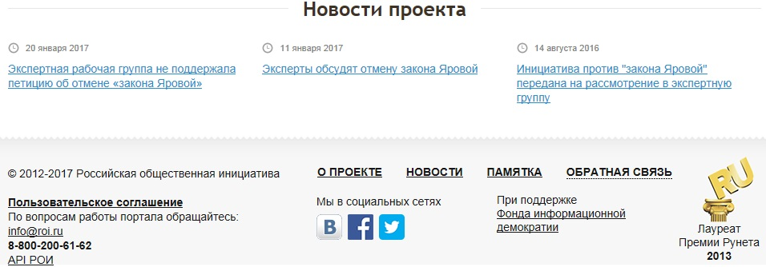
Регистрируйтесь сегодня! Ваш голос может потребоваться завтра!

Исп.: Курсаков Георгий
Тел.: +7 495 134-30-10 доб. 604
Эл. почта: profsouz2@mail.ru

